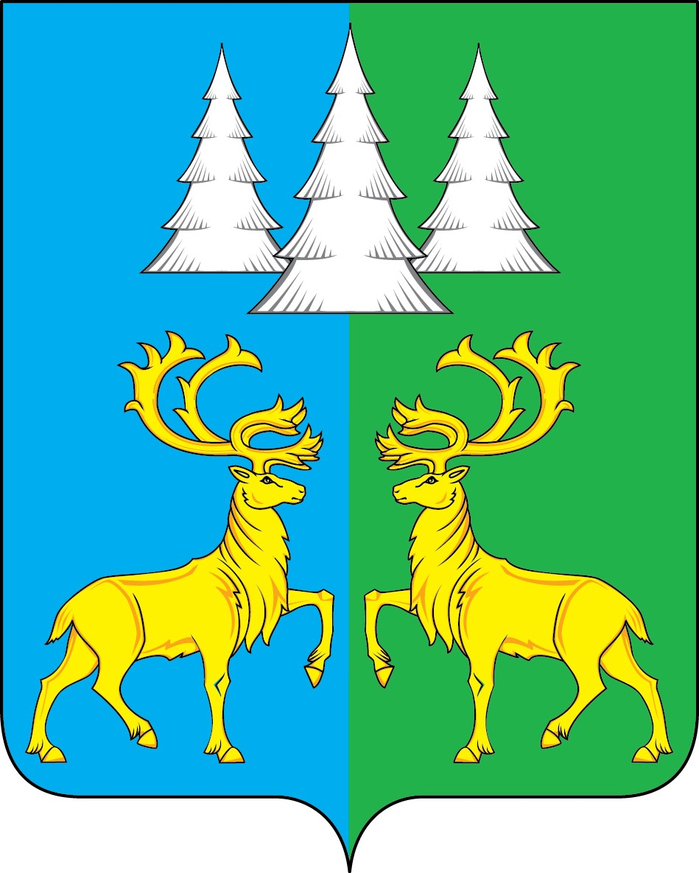

Ханты-Мансийский автономный округ – Югра
Советский район
городское поселение Коммунистический

С О В Е Т Д Е П У Т А Т О В

РЕШЕНИЕ
«14» июня 2024 г. № 247

О внесении изменений в приложение к решению Совета депутатов от 25.11.2010 года № 124 «Об утверждении Порядка проведения конкурса на замещение вакантных должностей муниципальной службы в администрации
городского поселения Коммунистический»

В соответствии с Федеральными законами Российской федерации от 06.10.2003 года № 131–ФЗ «Об общих принципах организации местного самоуправления в Российской Федерации», от 12.12.2023 № 594-ФЗ «О внесении изменений в статью 12 Федерального закона «О системе государственной службы Российской Федерации» и отдельные законодательные акты Российской Федерации», Уставом городского поселения Коммунистический

Совет депутатов городского поселения Коммунистический решил:

  - Внести изменения в приложение к решению Совета депутатов городского поселения Коммунистический от 25.11.2010 года № 124 «Об утверждении Порядка проведения конкурса на замещение вакантных должностей муниципальной службы в администрации городского поселения Коммунистический», а именно:
  - подпункт 3.1.2. пункта 3.1. раздела 3 изложить в новой редакции:
«3.1.2. анкету, предусмотренную статьей 15.2 Федерального закона от 02. 03.2007 года № 25-ФЗ «О муниципальной службе в Российской Федерации».
  - Опубликовать настоящее решение в Бюллетене «Вестник» и разместить на официальном сайте органов местного самоуправления городского поселения Коммунистический.
  - Настоящее решение вступает в силу после его официального опубликования.
Председатель Совета депутатов
Глава городского поселения Коммунистический
Л.А. Вилочева
городского поселения Коммунистический
С.А. Фалина

